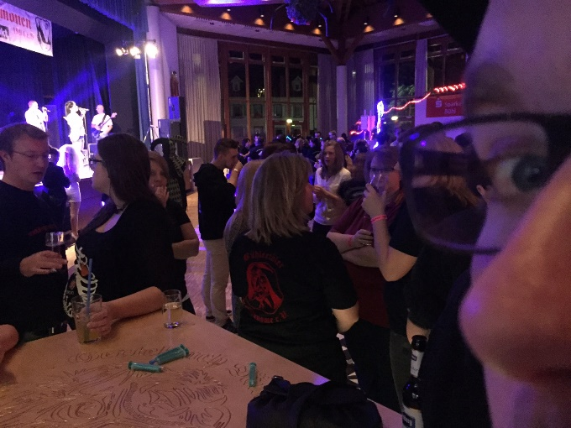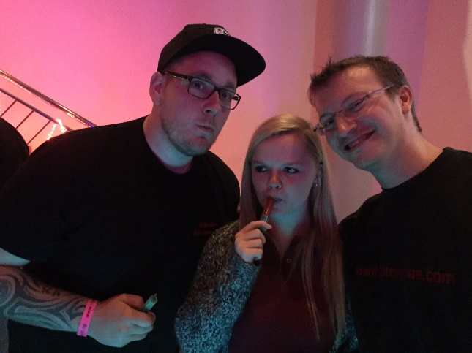Süßes oder Saures...Halloween 2016  
  
Montag vor Allerheiligen zog es uns, wie alljährlich schon Tradition, auf die Halloween-Party der Gertelbachdämonen ins Haus des Gastes.  
Eine kleine, feierwütige Schar Gnome hatte sich auf den Weg gemacht und fand sein Ziel im großen Saal des HDG.  
Unsere weißen Fellfreunde hatten sich dieses Jahr extrem viel Mühe gegeben um ihre Location zu einer gruselig-schaurigen Feierstätte umzubauen und man muss sagen, das ihnen das Voll und Ganz gelungen war.  
Überall hingen Spinnen von der Decke, Augäpfel (wir hoffen künstliche) zierten volle Einmachgläser und Zombies und andere unheimliche Gestalten lagen wild verstreut in der Gegend herum. Das verkleidete Publikum tat sein Übriges und so hätte man bald den Eindruck in einer Gruft gelandet zu sein.  
Allerdings in einer, in der es richtig lebendig zuging. Die Band Sonrise auf der Bühne tat ihr Übriges um den untoten Gestalten richtig Leben einzuhauchen, und so ließen auch wir uns nicht bitten und bewegten unser müdes Fleisch" ebenfalls über die Tanzfläche.  
Es wurde teilweise bis in die Morgenstunden gefeiert und war alles in allem ein schöner (inoffizieller) Auftakt für die in dieser Woche beginnende Kampagne.  
Den GeBaDä nochmals herzlichen Glückwunsch zu solch einer gelungenen Veranstaltung.  
  
Letzten Samstag waren unsere beiden Vorstände Dominik und Tobias, in Begleitung von Beisitzer Baumi bei der Eröffnung der Daueraustellung der Schwarzwaldhexen Bühlertal, welche ab jetzt in der Geiserschmiede im Untertal zu sehen ist. Bei einem Glas Wein in gemütlicher Atmosphäre stibitzte man, was sich die Hexen alles einfallen lassen hatten und machte eine kleine Reise durch 33 Jahre Hexennarretei.  
Glückwunsch noch an dieser Stelle für die gelungene Präsentation eurer Geschichte und Tradition.  
  
Endlich geht's dagege....  
  
Diese Woche beginnt sie endlich wieder, unsere heiß ersehnte 5.te Jahreszeit und gleichzeitig starten wir in unser 22.tes Jubiläumsjahr.  
Pünktlich zum 11.11 werden wir uns diesen Freitag auf unsere Taufhütte begeben um unseren Täuflingen ordentlich einzuheizen und sie zu "richtigen" Kellergnomen zu machen.  
Da wir somit nicht anwesend sein werden, wünschen wir den Schwarzwaldhexen alles Gute und viel Erfolg für Ihre Jubiläumsveranstaltung zu ihrem 33-jährigen Bestehen, welches diesen Samstag im Haus des Gastes stattfinden wird.  
Rockt das Ding!  
  
Wie auch immer, wir freuen uns aufs Wochenende und verbleiben mit einem herzlichen Naarrriiiii-Narrrrooo!h